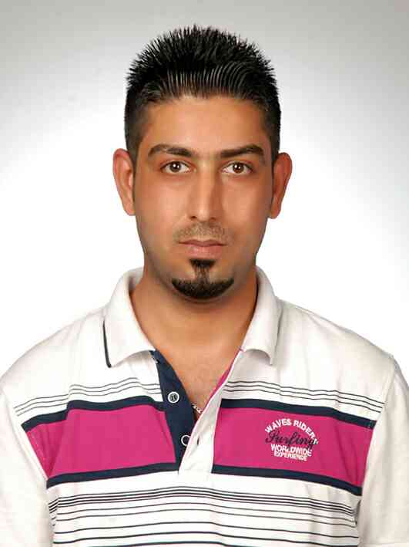

**السيره الذاتيه**

**البطاقة الشخصية**

**الاسم الكامل :** محمد عامر محمد

**تاريخ الميلاد:** بغداد ـــ 1985

**العنوان :** بغداد ـــ اليرموك

**البريد الالكتروني :** [ahmmad_alkaisey85@yahoo.com](mailto:salialkaiesy@yahoo.com)

**الموبايل :** 07728693550 - 07813704810

**التحصيل الدراسي:**

دبلوم فني- معهد تكنلوجيا بغداد

بكلوريوس هندسة تقنيات الحاسبات

**اللغات :**

1. اللغة العربية اللغة الام
2. اللغة الانكليزية
3. اللغة التركيه

**الحياة العملية :**

*عمل في شركة الفرح الدائم حيث عملت كمدخل بيانات باستخدام برامج الحاسبة مثل word – excel - PowerPoint)).

*عملت لدى (**مجمع الكوخ للالبسه - قسم الحــــــــــــاسبه والمخازن** ) واكتساب الخبرات والعمل على برنامج البيان المحاسبي في ادخال واخراج البيانات.

* عملت لدى شركة ( **العبيدي** ) لتجارة الاجهزه الكهربائيــــــه قسم الحاسبه واكتساب الخبرات والعمل على برنامج الامير للحسابات في ادخال واخراج البيانات.

*العمل كاشير لدى ( مطعم تمزي ) للوجبات السريعه.

**الخبرات المستحصله :**

1. خبرة في استخدام برامج الحاسبة مثل Microsoft office

(Word - PowerPoint - excel).

1. خبرة في االعمل على برنامج البيان.
2. خبره في العمل على برنامج الامير.
3. خبره في ادارة الكاشير والحسابات والعمل على البرنامج الخاص بالمطاعم والمحلات .
4. خبرة في استخدام تطبيقات الانترنيت والبريد الالكتروني والتطبيقات والبرامج المتعلقة بها .
5. لدي القابلية على التعلم والتطور حسب احتياج المكان الذي اعمل فيه.